|  |
| --- |
| МИНОБРНАУКИ РОССИИ |
| Федеральное государственное бюджетное образовательное учреждение высшего образования **«МИРЭА − Российский технологический университет»**  **РТУ МИРЭА** |

**Институт информационных технологий (ИИТ)**

**Кафедра прикладной математики (ПМ)**

**ОТЧЕТ ПО ПРАКТИЧЕСКОЙ РАБОТЕ**

по дисциплине «Системы управления данными»

**Практическое занятие № 1**

|  |  |  |  |
| --- | --- | --- | --- |
| Студент группы ИНБО-01-17 | *ИМБО-02-22, Ким Кирилл Сергеевич* | (подпись) | |
| Преподаватель | *Алексеева Екатерина Сергеевна, преподаватель* | (подпись) | |
| Отчет представлен | «___»________202__г. | |  | |

Москва 2025 г.

1. Практическая работа №1
   1. Цель работы

Изучение Cassandra, как его использовать.

* 1. Установка Cassandra

Мы должны были создать Cassandra репозитория для установки. (Рисунок 1).

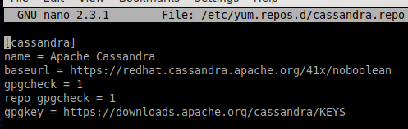

Рисунок — Установка Cassandra

Установили Cassandra NoSQL, запустили Cassandra service и проверили службу Cassandra. (Рисунок 2).

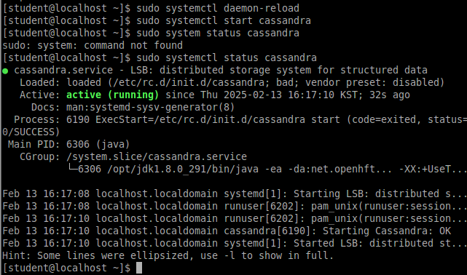

Рисунок — Запуск Cassandra

* 1. Запуск CQL Shell

Запустили CQL Shell показано на Рисунке 3.

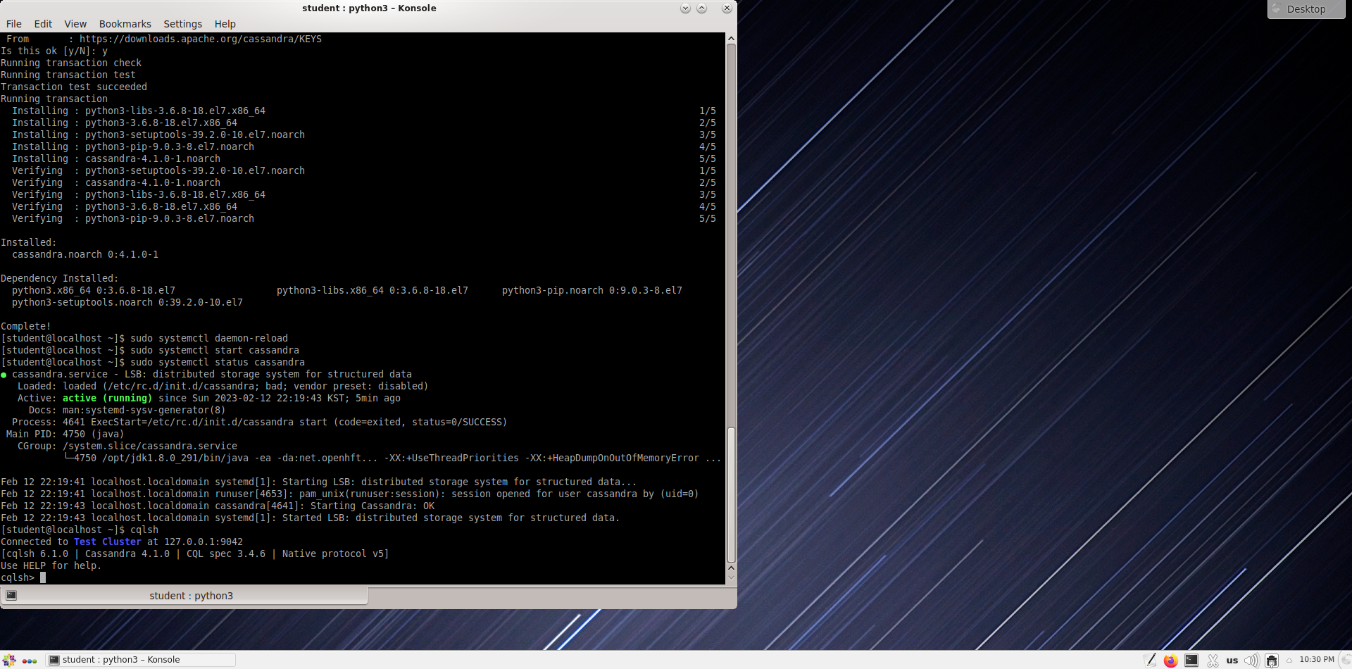

Рисунок — Запуск CQL Shell

После создали пространства ключей с именем «ks_work1» на одном узле.

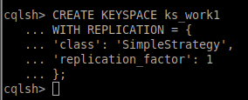

Рисунок — Создание ks_work1

Создали пространство ключей в тестовом кластере с одним центром обработки данных и одним узлом с использованием NetworkTopologyStrategy (Рисунок 5):



Рисунок — Создание ks_work2

Проверяем сгенерированные информации на Рисунке 6:

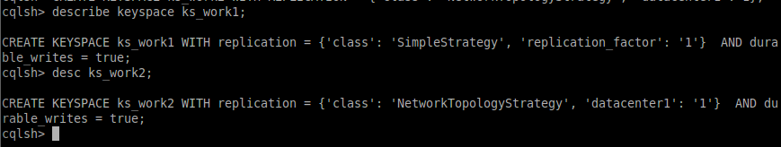

Рисунок – Проверка ks_work1

Изменение и удаление параметров пространства ключей показаны на Рисунке 7:

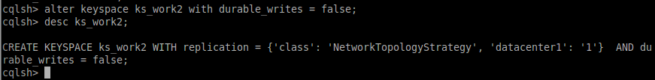

Рисунок 7 – Изменение ключей

Проверили пространства ключей ks_work2 показаны на Рисунке 8:

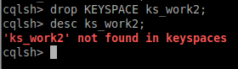

Рисунок 8 — Удаление ks_work2

Теперь нужно будет создать таблицы показаны на Рисунках 9-10.

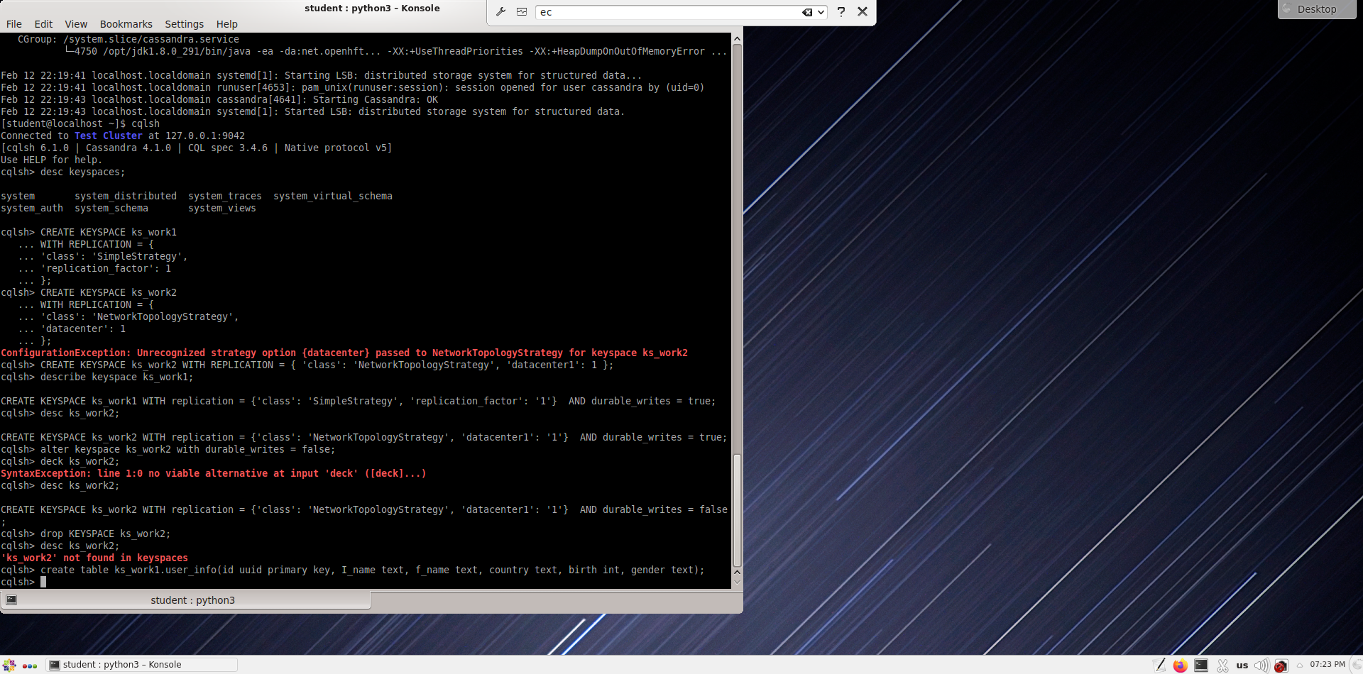

Рисунок 9 — Создание таблицы user_info



Рисунок 10 — Создание таблицы user_info2

Проверка таблиц показаны на Рисунке 11:

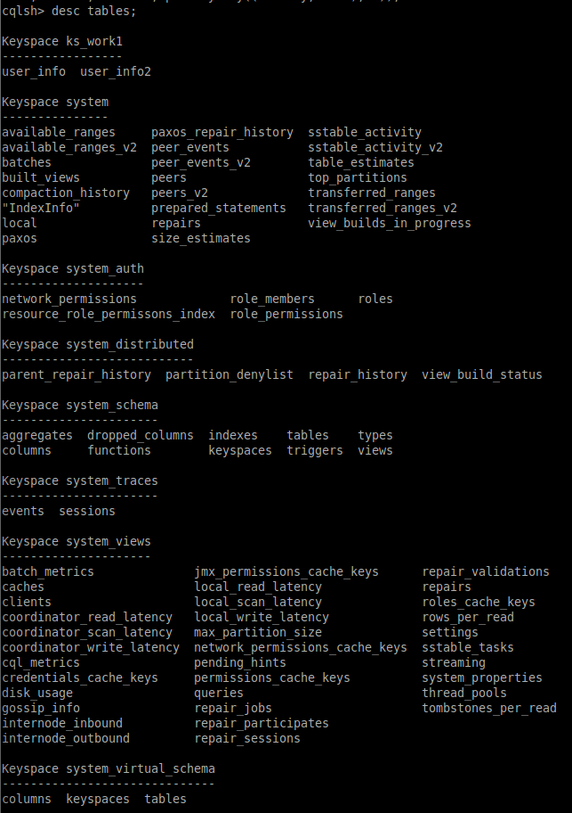

Рисунок 11 — Проверка таблиц user_info

Создали ещё две таблицы user_info3, user_info33 показаны на Рисунке 12-13.



Рисунок 12 — Создание таблицы user_info3



Рисунок 13 — Создание таблицы user_info33

Изменение пространство ключей на ks_work1 и проверить, успешно ли созданы таблицы показано на Рисунке 14:

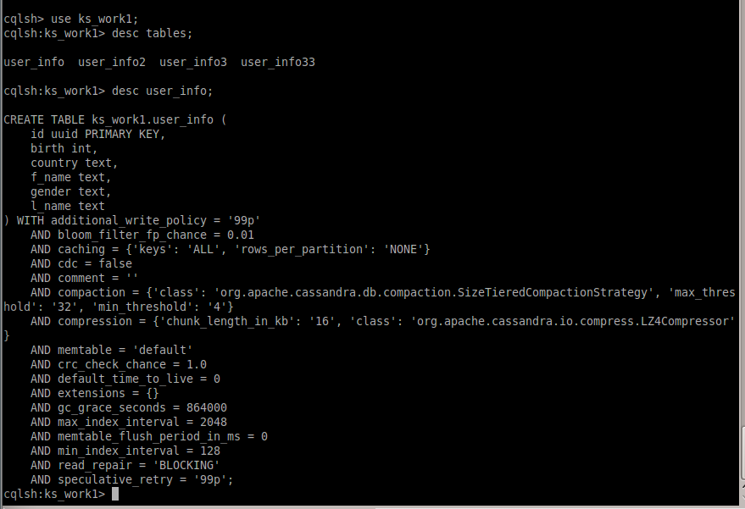

Рисунок 14 — Изменение пространство ключей на ks_work1

Добавили столбец в таблицу user_info33 на Рисунке 15:

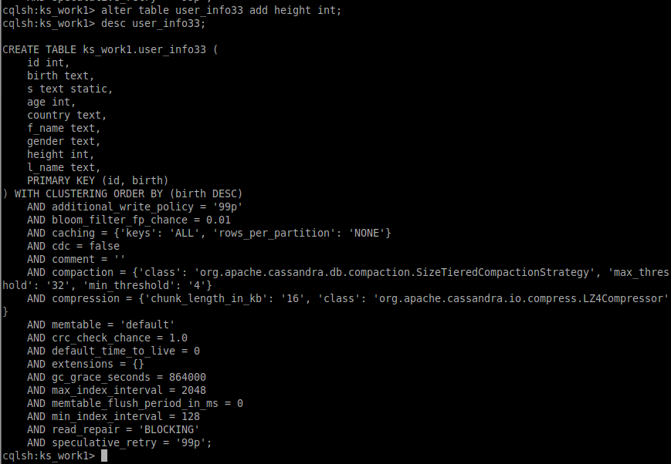

Рисунок 15 — Добавили столбец в таблице user_info33

Удалили только что измененную таблицу user_info33 на Рисунке 16:

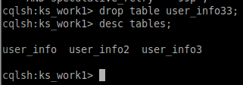

Рисунок 16 — Удаление таблицы user_info33

Вводили данные в таблицы user_info2 и user_info3 показаны на Рисунке 17-18:

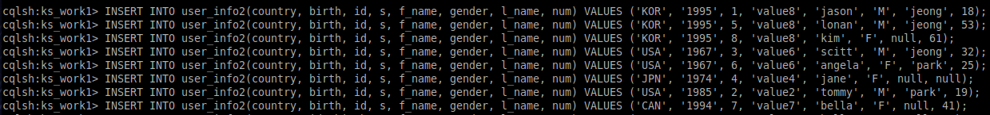

Рисунок 17 — Заполнение таблицы user_info2

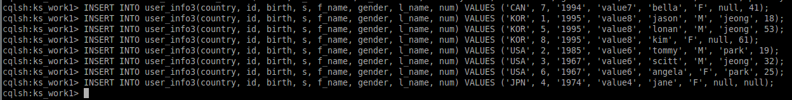

Рисунок 18 — Заполнение таблицы user_info3

* 1. Доступ к данным с помощью DML

Проверили запись user_info2 и user_info3

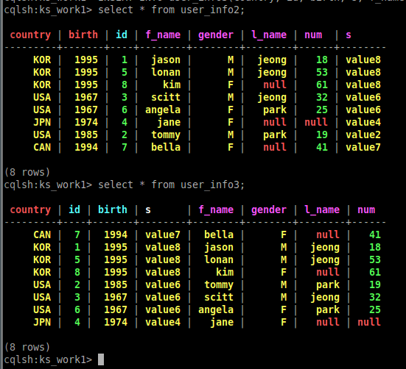

Рисунок 19 — Содержание таблиц user_info2 и user_info3

Проверка записей в user_info2 и user_info3 с 1 строкой на раздел:

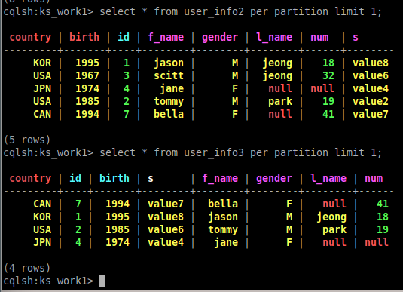

Рисунок 20 — Содержание таблиц user_info2 и user_info3 с 1 строкой на раздел

Список лиц, включенных в KOR/JPN.

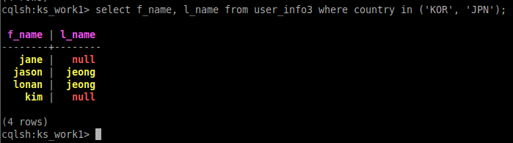

Рисунок 21 — Содержание таблицы user_info3 KOR/JPN

Найти общее количество записей в таблице user_info3, а также сумму, минимальное и среднее значения поля num показан на Рисунке 22:

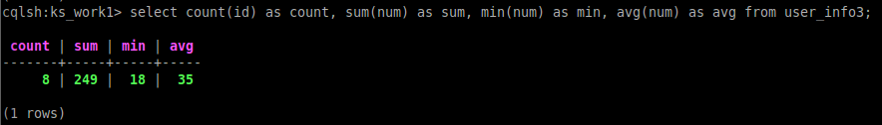

Рисунок 22 — Количество, сумма, минимум и среднее число user_info3

Получили запись о стране KOR на Рисунке 23:

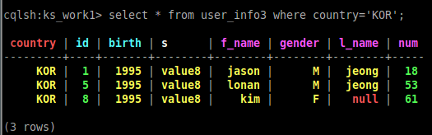

Рисунок 23 — Запись о стране KOR

Поиск записей, где страна KOR и num больше 30 на Рисунке 24:

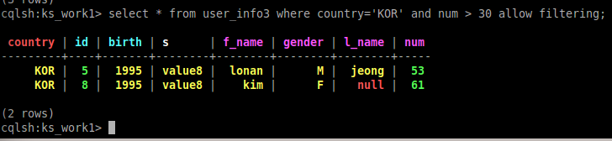

Рисунок 24 — Возраст > 30

Изменение значение s в KOR на 'value8' и сделайте его пустым через 30 секунд на Рисунке 25:

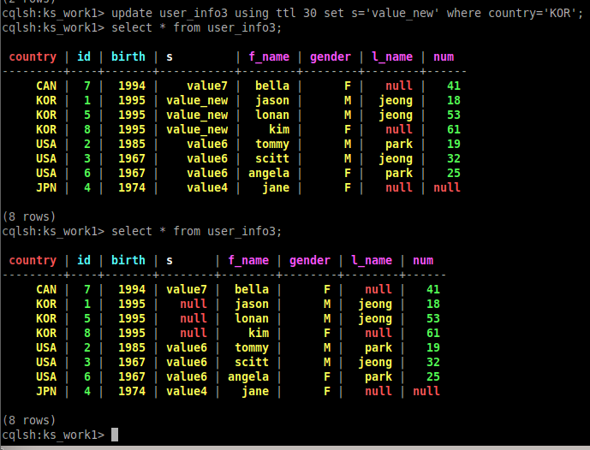

Рисунок 25 — ‘value_new’ пропадает

Обновление строк в таблице user_info3, где идентификатор равен 4. (Рисунок 26):

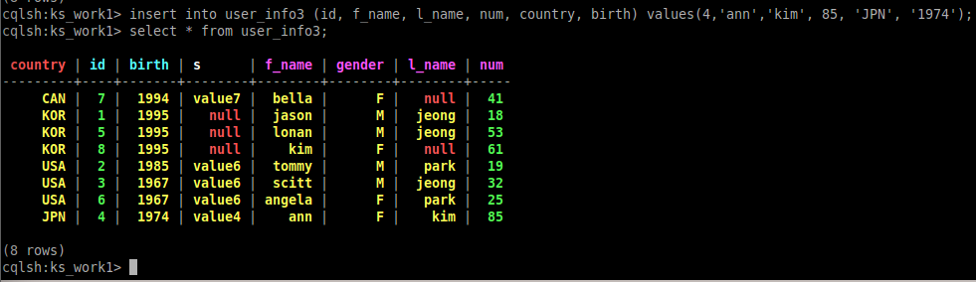

Рисунок 26 — Обновление строки

Изменение значение f_name в записи с идентификатором 3 на "scott". (Рисунок 27):

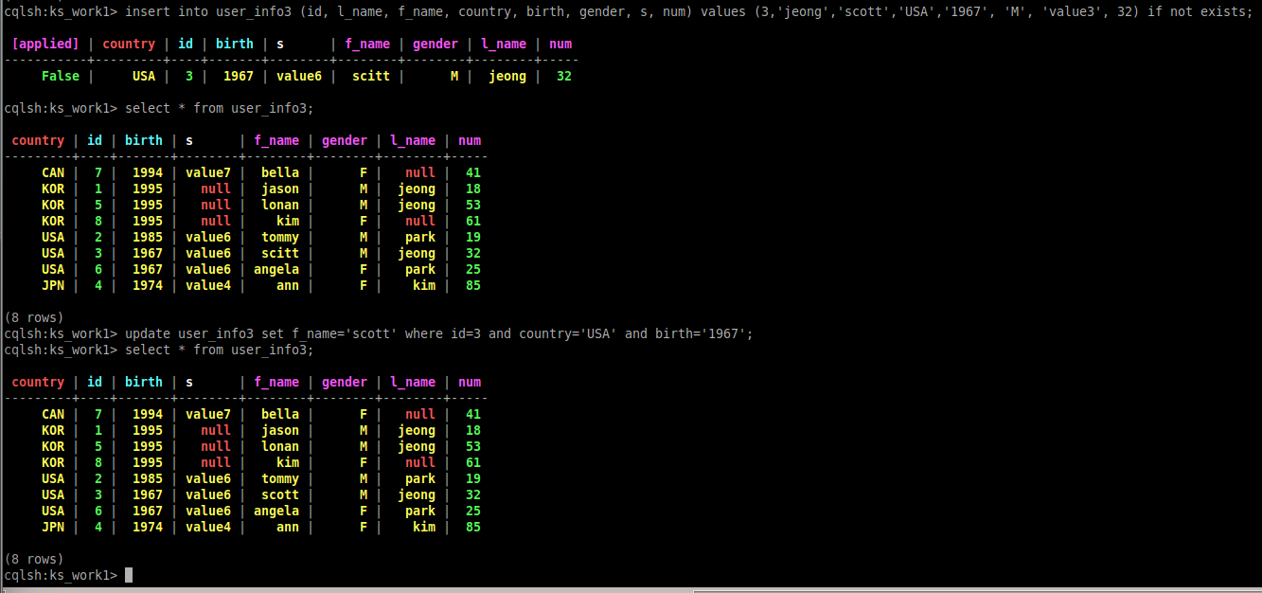

Рисунок 27 — Изменение значение

Удаление столбца s, в котором страна - США из таблицы user_info3 (Рисунок 28):

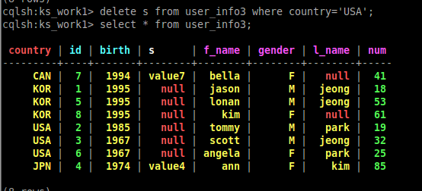

Рисунок 28 — Удаление столбца США

Удаление строки, в которой указана страна CAN или JPN, из таблицы user_info3 (Рисунок 29):

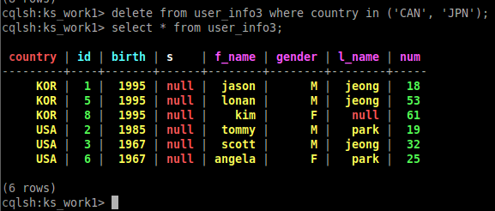

Рисунок 29 — Удаление строки CAN или JPN

Самостоятельная работа

Создали таблицу country (Рисунок 30):

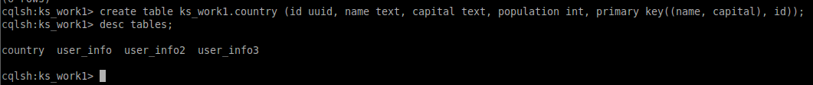

Рисунок 30 — Создание таблицы country

Ввели следующие значения (Рисунок 31):

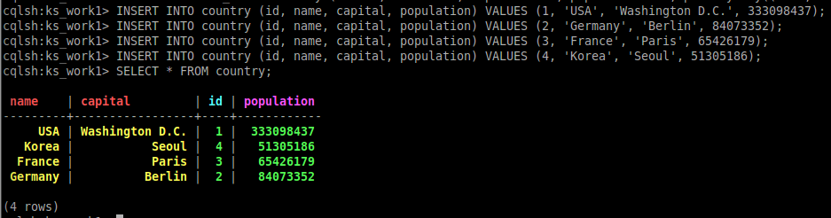

Рисунок 31 — Заполнение таблицы

Запрашивали из таблицы стран следующую информацию:

Население Кореи (Рисунок 32):

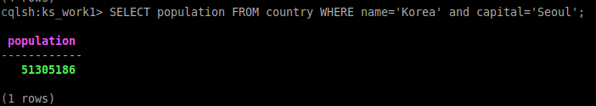

Рисунок 32 — Данные о Кореи

Население и столицы всех стран в таблице (Рисунок 33):

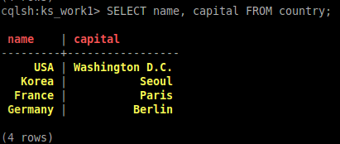

Рисунок 33 — Население и столицы

Страны с населением менее 100 000 000 человек. (Рисунок 34):

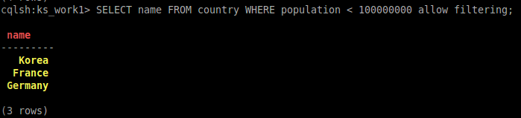

Рисунок 34 — Страны с населением < 100.000.000

Страны с населением от 50 до 100 миллионов человек (Рисунок 35):

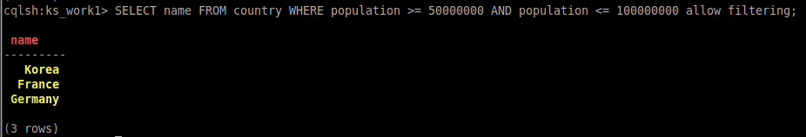

Рисунок 35 — Страны с населением от 50 до 100 миллионов человек

Назовите страну с наименьшим населением (Рисунок 36):

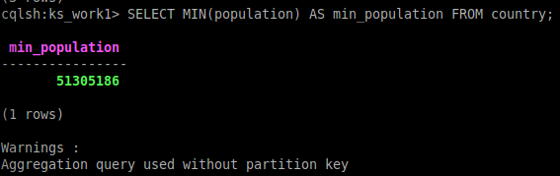

Рисунок 36 — Страна с наименьшим населением

Выведите первую строку в таблице стран (Рисунок 37):

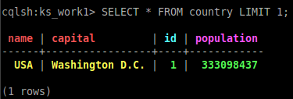

Рисунок 37 — Название страны

Сколько стран указано в таблице? (Рисунок 38):

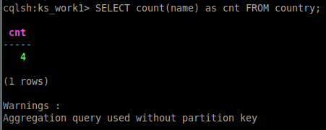

Рисунок 38 — Количество стран